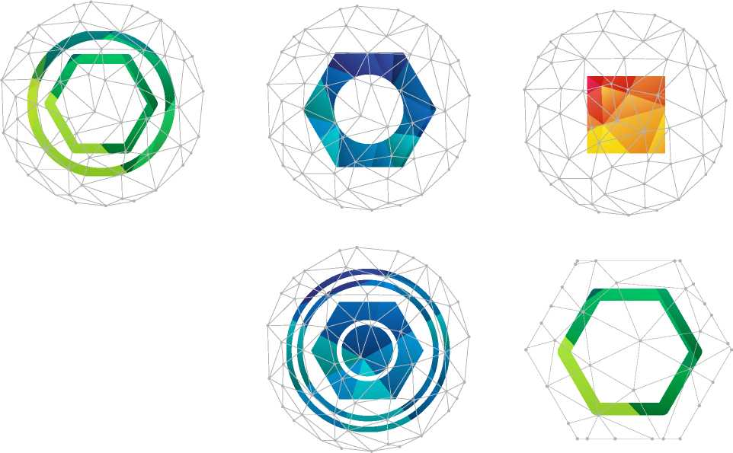

אלפא-ביו טכ. - טוהר השתל

נובמבר 2014

**אלפא-ביו טכ.** **מחלקת אבטחת איכות (QA) מבצעת הליכים קבועים בתחום אבטחת איכות (QA) ובקרת איכות (QC).**

**דוח זה נוהל על ידי פולינה פבלובסקי, מנהלת הנדסה ואסנת הררי, מהנדסת איכות.**

**יועץ מדעי:** **פרופ' עופר מוזס, אוניברסיטת תל אביב**

סיכום מנהלים

**רקע**

במסמך הבא מתוארים הליכים קבועים בתחום אבטחת איכות (QA) ובקרת איכות (QC) המבוצעים על ידי חברת אלפא-ביו טכ. מחלקת אבטחת איכות על שתלים. הדוגמאות והפרטים המובאים כאן מתייחסים לשתל SPI. אלפא-ביו טכ. מפיצה מסמך זה לקהילות האקדמיות והמקצועיות, כדי לשתף אותן במידע אודות הייצור ואבטחת האיכות וכדי להדגים את רמות הייצור הגבוהות של החברה.

**אלפא-ביו טכ.**

אלפא-ביו טכ. מתמחה בפיתוח וייצור של פתרונות דנטליים מתקדמים, ומתמקדת במיוחד בשתלים ובשיניים תותבות. אלפא-ביו טכ. פיתחה את SPI, השתל הלולייני המקורי.

מאז שהוקמה בשנת 1988, הפכה חברת אלפא-ביו טכ. לחוד החנית בחדשנות בתחום השתלות שיניים, והיא תומכת במוצריה באמצעות תקנים מחמירים של ייצור ואבטחת איכות. באלפא-ביו טכ. קיים צוות מחקר ופיתוח הכולל מומחים מהמעלה הראשונה בתחום רפואת השיניים.

**אלפא-ביו טכ. - פני השטח של השתל**

אלפא-ביו טכ. פני השטח של השתל נוצרים בתהליך של ניקוי בהתזה כדי ליצור משטח מקרו בעובי של 20-40 מיקרון ובתהליך של צריבה תרמית כפולה בחומצה, כדי ליצור גומות בעומק 1 עד 5 מיקרון. היתרונות של פני שטח זה של השתל - המאומתים על ידי נתונים קליניים רטרוספקטיביים המצביעים על הצלחה קלינית בשיעור כולל של 98.3%, ו-99.6% כשמשתמשים בהליך של העמסה מידית - הם בכך שניתן להגדיל את שיעור המגע עצם-שתל (BIC); להגביר את היציבות; לקצר את משך ההחלמה; וליצור יכולת חיזוי ביצועים גבוהה יותר.

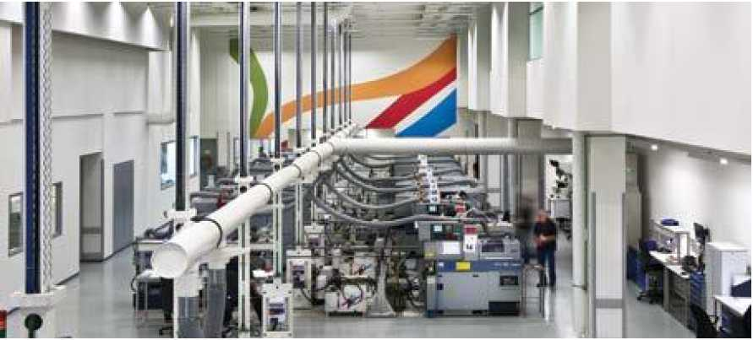

**אבטחת איכות ובקרת איכות**

מוצרי אלפא-ביו טכ. תואמים למערכות האיכות ולתקני האיכות המובילים בעולם: ISO 13485:2003 לרבות המערכת הקנדית להערכת תאימות מכשור רפואי והנחיה 93/42/EEC של המועצה האירופית.

בנוסף, קיבלה אלפא-ביו טכ. את אישורו של מנהל המזון והתרופות האמריקני להעמסה מידית של שן אחת בשתלי SPI ו-ARRP. המכשור הרפואי שלה מאושר על ידי האיחוד האירופי ומאושר לשיווק בארה"ב.

כל אלה מאפשרים לקלינאים המשתמשים במוצרי אלפא-ביו טכ. לקצור הצלחה מוכחת לטווח רחוק, באמצעות אחריות לכל החיים עבור מגוון השתלים הרחב שלה.

**ניתוחי SEM ו-XPS**

שתלי אלפא-ביו טכ. נבדקים בקביעות על ידי צד שלישי, מעבדות מאושרות, כחלק מחברת אלפא-ביו טכ. נוהלי הפעלה סטנדרטית (SOP) בדוח הבא, המהווה דוגמה לבדיקה כזאת, מתוארים שתלי אלפא-ביו טכ. מאצווה 14058302 שנותחו במרכז וולפסון למחקר שימושי בחומרים באוניברסיטת תל אביב, על ידי שני מומחים שונים: מומחה אחד למיקרוסקופיית אלקטרונים סורקת (SEM) ומומחה אחר לניתוח ספקטרוסקופיית פוטואלקטרונים של קרני איקס (XPS). להסבר המונחים הטכניים, עיין במילון שבנספח 1.

**מסקנות**

בדוח זה מוצגת רמת הניקיון הגבוהה והמיקרו-מבנה המצוין של פני השטח של שתלי אלפא-ביו טכ. באמצעות בדיקות SEM ו-XPS.

שתלי אלפא-ביו טכ. ומכאן שגם פני השטח שלהם הוכחו כשתלים המספקים תוצאות קליניות הניתנות לחיזוי, כפי שהוצג במחקרים הרטרוספקטיביים והפרוספקטיביים ויפורט להלן.

חומרים ושיטות

**§ SEM**

מיקרוסקופיית אלקטרונים סורקת (SEM) מאפשרת לבצע הערכה מקומית של פני השטח של השתל. דימות של איסוף אלקטרונים מפיזור אחורי (BSE) מאפשר להסיק מסקנות לגבי אופיים הכימי (צפיפות) והקצאתם של מזהמים שונים בחומר הדגימה. דימות של פליטת אלקטרונים משניים (SE) מסייע בהסקת מסקנות לגבי הטופוגרפיה של פני השטח.

פני השטח של השתל נצפו על ידי שדה §SEM עם §§BSE ו-§§§SE. תמונות SEM צולמו מחלקים שונים של השתל, אזור 1 מהחלק הקורונלי של השתל, אזור 2 מהחלק האפיקלי של השתל, איורים 1 ו-2 בהתאמה.

**§§§§ XPS**

מדידות ספקטרוסקופיית פוטואלקטרונים של קרני איקס (XPS) (ראה נספח א) בוצעו ב-UHV (ואקום אולטרה גבוה) (לחץ בסיס 2.5x1010 מ"מ כספית) באמצעות מערכת 5600 Multi-Technique ((PHI, ארה"ב). הדגימות הוקרנו בעזרת מקור Al Ka באורך גל אחד (1486.6 eV) והאלקטרונים שיצאו נותחו על ידי מנתח הקבל הכדורי באמצעות פתח חריץ בגודל 0.8 מ"מ. כל המדידות נעשו בזווית המראה (הזווית שבין פני השטח של הדגימה לבין המנתח) של °45. הדגימות נטענו מעט במהלך המדידות וטעינה זו הוחלפה במנטרל הטעינה ובצורה מתמטית (אותות C1 ב-285 eV נלקחו כייחוס אנרגיה לכל השיאים, מעברים מתמטיים ניתנים בספקטרומים המוצגים*).

מטרה

להציג ניתוח קישור של חומרים מרוכבים וכימיים של שתל דנטלי של חברת אלפא-ביו טכ. בנקודות שונות שהוגדרו מראש.

תוצאות

**א. § בדיקות SEM**

פני השטח של השתל נצפו על ידי שדה §SEM עם §§BSE. תמונות SEM צולמו מחלקים שונים של השתל, אזור 1 מהחלק הקורונלי של השתל, אזור 2 מהחלק האפיקלי של השתל, איורים 1 ו-2 בהתאמה.

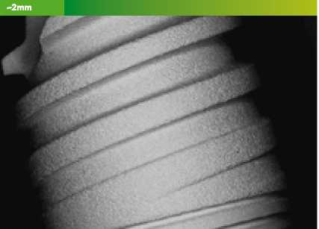

**1 סקירת חלק קורונלי כפי שנצפה באמצעות SEM**

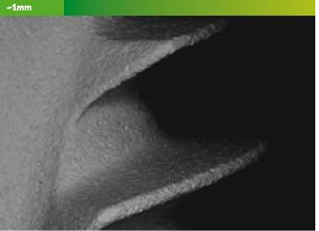

**2 סקירת חלק אפיקלי כפי שנצפה באמצעות SEM**

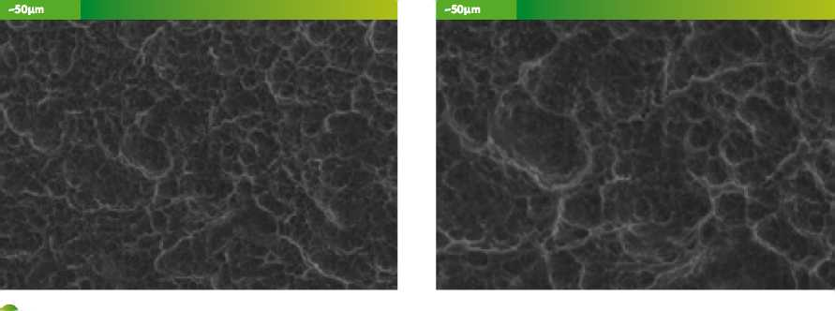

**3 מורפולוגיית פני השטח של החלק הקורונלי 4 מורפולוגיית פני השטח של החלק האפיקלי**

**ב.** **§§§§בדיקת XPS**

הדגימה נותחה בשתי נקודות שונות, כפי שמוצג בתמונה שבאיור 5; נקודה 1 מאזור שטוח בחלק הקורונלי ונקודה 2 מהאזור עם התבריג (אמצע החלק המתוברג).

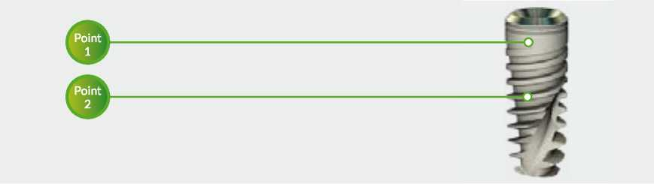

**5 תמונת שתל מנותח**

הספקטרומים של ה-XPS שהתקבלו מהאזורים המנותחים מוצגים באיור 6, ותוצאות ריכוז האטומים הניתנים לכימות, מסוכמים בטבלה 1.

טבלה 1 - ריכוז אטומים בבדיקת XPS

|  |  |  |  |  |  |  |  |  |
| --- | --- | --- | --- | --- | --- | --- | --- | --- |
| At% | O | Ti | C | Al | V | S | N | Cl |
| נקודה 1 | 47.13 | 16.87 | 30.98 | 2.60 | 0.40 | 0.59 | 1.38 | 0.04 |
| נקודה 2 | 49.80 | 17.99 | 27.17 | 2.82 | 0.42 | 0.60 | 1.19 | 0.03 |

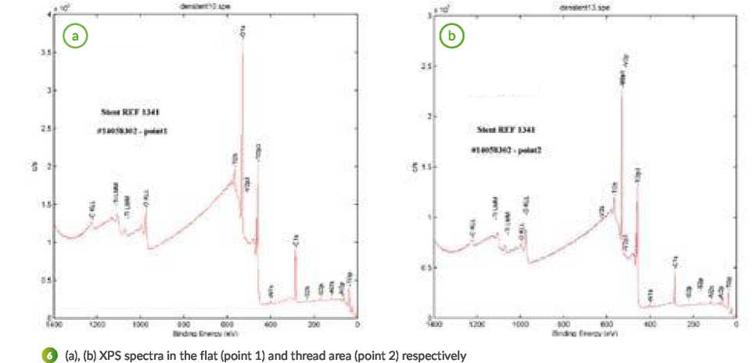

סיכום ומסקנות

בדוח זה מוצגים הניקיון והמבנה המצוינים של פני השטח של שתלי אלפא-ביו טכ. באמצעות בדיקות SEM ו-XPS.

הרכב האטומים המוצג בדוח זה מוכיח את הטוהר המעולה של שתל ABT. הרכב אטומים זה בשילוב עם מורפולוגיית פני השטח של השתל מדווח בדוחות מדעיים אובייקטיביים בלתי תלויים רבים, כהרכב המסייע בהצלחת האוסיאו אינטגרציה[1][2][3][4][5][6].

למרות העובדה שאין קונצנזוס מדעי רחב לגבי השאלה מהו ההרכב האופטימלי של פני השטח החיצוניים של השתל שיבטיח אוסיאו אינטגרציה, הוכח שפני השטח של שתלי אלפא-ביו טכ. מספקים תוצאות קליניות הניתנות לחיזוי במחקרים קליניים רטרוספקטיביים ופרוספקטיביים. כמו כן, התוצאות תומכות בשיעור כשלים נמוך של שתלי ABT המוחזרים מהמשתמשים (החברה מספקת אחריות בלתי מוגבלת בזמן ומדיניות החזרה "ללא ויכוח" המבטיחה נראות טובה של שיעורי כשלים בפועל של שתלים.

כחלק מנוהלי הביצוע התקניים (SOP) של חברת אלפא-ביו טכ., השתלים המיוצרים על ידה עוברים הערכות אנליטיות מחמירות בכל הקשור לניקיונם ומבנם של פני השטח של השתלים. הערכות אלה המבוצעות בתוך החברה וגם על ידי מוסדות אקדמיים כצד שלישי, מאפשרות לחברת אלפא-ביו טכ. לאמת את האיכות הגבוהה של תהליך הייצור.

C:\Users\Avi\AppData\Local\Temp\ABBYY\PDFTransformer\12.00\media\image12.jpeg

נספח 1 - מילון

**§ SEM - מיקרוסקופ אלקטרונים סורק**

מיקרוסקופ אלקטרונים סורק (SEM) הוא סוג של מיקרוסקופ אלקטרונים שממנו מופקות תמונות של דגימה על ידי סריקתה באמצעות אלומת אלקטרונים ממוקדת. האלקטרונים יוצרים אינטראקציה עם האטומים בדגימה, ויוצרים אותות שונים הניתנים לזיהוי המכילים מידע אודות הטופוגרפיה וההרכב של פני השטח של הדגימה.

**§§ BSE**

אלקטרונים מפיזור אחורי (BSE) מורכבים מאלקטרונים עתירי אנרגיה, שמקורם באלומת האלקטרונים המוחזרים, או מפוזרים בפיזור אחורי, מתוך הדגימה הנבדקת בהתקן SEM.

**§§§** SE

אלקטרונים משניים (SE) הם האלקטרונים הנפלטים באנרגיה חלשה הנגרמת כתוצאה מפיזור לא אלסטי. האנרגיה של אלקטרונים משניים היא בדרך כלל 50 eV או פחות.

**§§§§ XPS - ספקטרוסקופיית פוטואלקטרונים של קרני איקס**

מדידה ספקטרוסקופיית פוטואלקטרונים של קרני איקס (XPS) היא שיטה ספקטרוסקופית הניתנת לכימות, רגישה לפני השטח והמודדת את הרכב היסודות בטווח של חלקים לאלף, נוסחה אמפירית, מצב כימי ומצב אלקטרוני של היסודות הקיימים בתוך חומר. הספקטרומים של ה-XPS מתקבלים על ידי הקרנת חומר באלומת קרני רנטגן, תוך כדי מדידת האנרגיה הקינטית ומספר האלקטרונים הנפלטים מה-0-10 nm הגבוהים ביותר של החומר המנותח. XPS מחייב תנאים של ואקום גבוה (P - 10-8 מיליבר) או ואקום אולטרה גבוה (UHV; P < 10-9 מיליבר), למרות העובדה שתחום התפתחות נוכחי הוא XPS בלחץ הסביבה, שבו הדגימות מנותחות בלחצים של מספר עשרות מיליברים

נספח 2: מדידות שבוצעו

* סקר: ספקטרום בטווח אנרגיה רחב (0 -1400 eV). נותן אומדן של היסודות המופיעים בפני השטח של הדגימה ומצולם ברזולוציה נמוכה.

** רב שימושיות: הספקטרומים נלקחים לשיאים שונים בחלון של טווח אנרגיה נמוך ברזולוציית (שימושיות) בינונית. נלקח עבור כל היסודות הנוכחים לצורך חישוב ריכוז אטומים (AC%). טבלת ריכוז אטומים מובאת כאן כתוצר של מדידות אלה. דיוק החישוב של ריכוז אטומים (AC):

± 2% לריכוז אטומים סביב 50%

±5% - 20%

+10% - 5%

+20% - 1%

*** רב שימושיות ברזולוציה גבוהה: הספקטרומים נלקחים לשיאים שונים בחלון של טווח אנרגיה נמוך ברזולוציה גבוהה (PE = 11.75 eV, 0.05 eV/step). מדידות אלה מאפשרות מצב אנרגיה מדויק וקביעת צורת שיא, שהם הכרחיים לניתוח קישור בדבק.



**2**

m

**נציג רגולטורימורשה** - MEDES LIMITED **5 Beaumont Gate, Shenley Hill Radlett, Herts WD7 7AR, England טלפון / פקס: +441923859810**

פתרונות חכמים בתחום השתלות השיניים

[www.alpha-bio.net](http://www.alpha-bio.net)

1. **Sawase T, Hai K, Yoshida K, Baba K, Hatada R, Atsuta M.**

   Spectroscopic studies of three osseointegrated implants. J Dent. 1998 Mar;26(2):119-24.
2. **JarmarT, Palmquist A, Brdnemark R, Hermansson L, Engqvist H, Thomsen P.**

   Characterization of the surface properties of commercially available dental implants using scanning electron microscopy, focused ion beam, and high-resolution transmission electron microscopy. Clin Implant Dent Relat Res. 2008 Mar;10(l):ll-22
3. **Sul YT, Johansson CB, Petronis S, Krozer A, Jeong Y, Wennerberg A, Albrektsson T**

   Characteristics of the surface oxides on turned and electrochemically oxidized pure titanium implants up to dielectric breakdown: the oxide thickness, micropore configurations, surface roughness, crystal structure and chemical composition. Biomaterials. 2002 Jan;23(2):491-501
4. **Sul YT, Johansson C, Wennerberg A, Cho LR, Chang BS, Albrektsson T.**

   Optimum surface properties of oxidized implants for reinforcement of osseointegration: surface chemistry, oxide thickness, porosity, roughness, and crystal structure. Int J Oral Maxillofac Implants. 2005 May-Jun;20(3):349-59.
5. **Smith DC.**

   Dental implants: materials and design considerations. Int J Prosthodont. 1993 Mar-Apr;6(2):106-17.
6. **Hure G1, Donath K, Lesourd M, Chappard D, Basle MF.**

   Does titanium surface treatment influence the bone-implant interface? SEM and histomorphometry in a 6-month sheep study. Int J Oral Maxillofac Implants. 1996 Jul-Aug; 11(4):506-11.